*МБУК «ЗМЦБ им. А. С. Пушкина» ЗР РО*

*Информационно-библиографический отдел*

**«Всегда с открытой и доброй душой: Белорусы»**

*(Библиографическая памятка)*

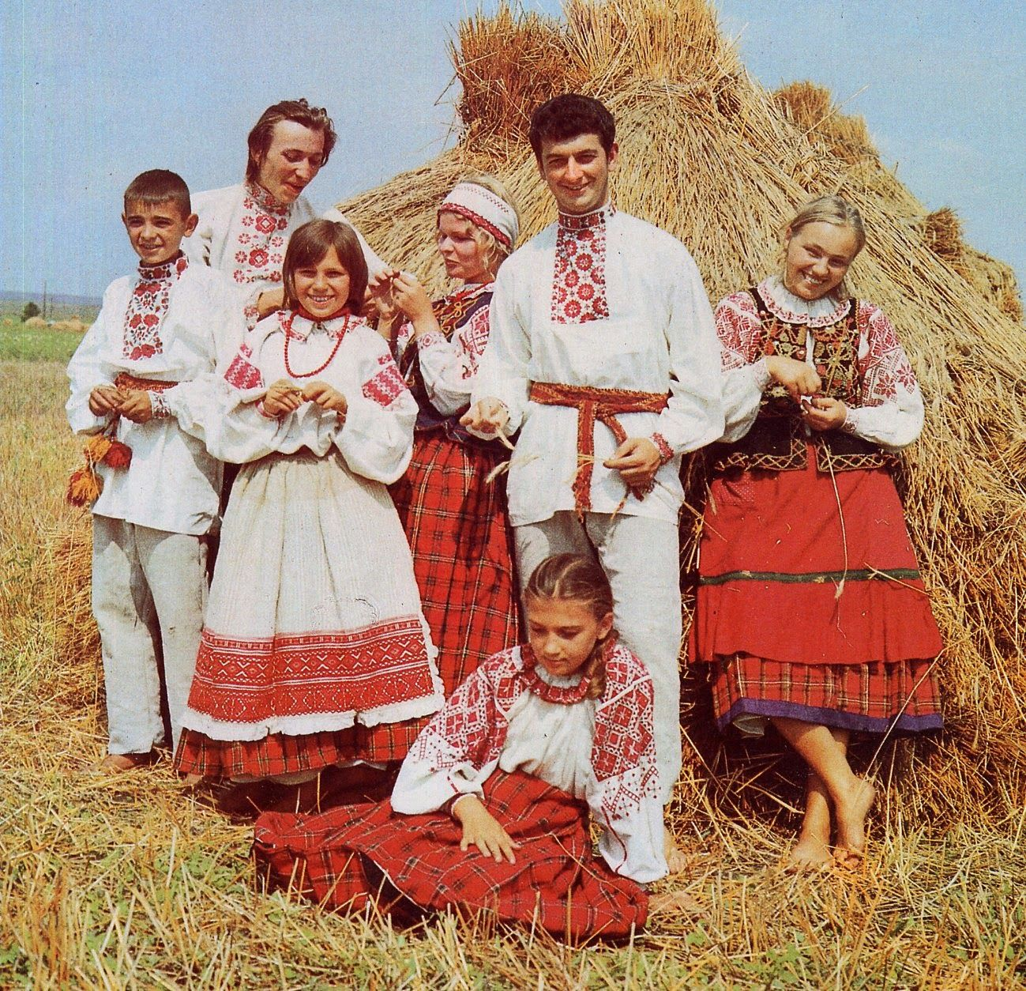

*Источник: domgadalki.ru*

Г. Зерноград

2024 год

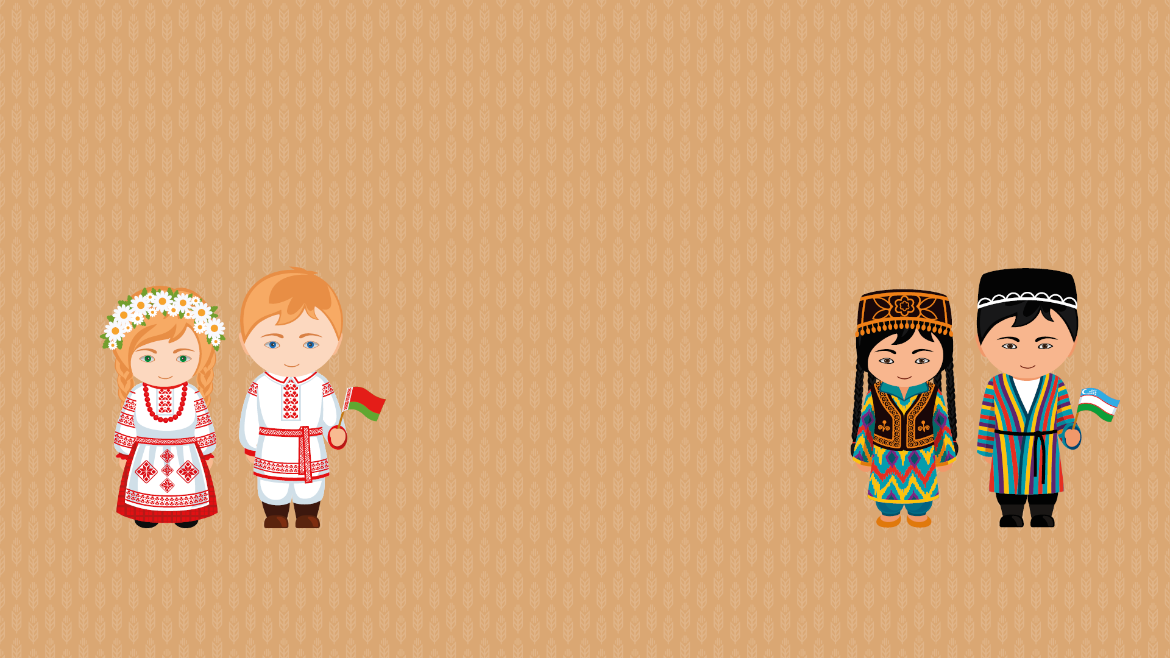Белорусы — народ, относящийся к восточнославянской группе, коренное население Белоруссии. Это государство расположено в Восточной Европе. Оно граничит с Россией, Украиной, Литвой, Латвией и Польшей. Жителей территории Белорусского Полесья некоторые историки выделяют в отдельную этногруппу. Культура и традиции белорусов имеет общие черты с обычаями русских, поляков, украинцев.

Существует несколько версий относительно происхождения этого народа. Некоторые историки считают, что белорусы образовались из смешения восточных славянских племен: волынян, радимичей, кривичей и других. Альтернативой ей выступает версия, согласно которой народ сформировался в ходе ассимиляции балтийского субэтноса со славянами. Также некоторые историки рассматривают тот вариант, что белорусы произошли от финно-угорских племен.

*Источник: pinterest*

В средние века земли современной Белоруссии занимали различные княжества. Самыми крупными из них были:

1. Полоцкое — отделившееся от Киевской Руси.
2. Турово-Пинское — расположенное в Полесье.
3. Городенское — со столицей Гродно.

В 13 веке население княжеств приняло христианство. Тогда же развилась письменность на основе традиционного славянского языка богослужения (*церковного*). В это время образовывается Великое княжество Литовское, занимавшее территории современных Литвы, Украины, Белоруссии, юго-западной части России, Польши, частично Молдавии, Эстонии, Латвии. Далее в результате договора между ним и Польским Королевством образовалась федерация этих двух государств — Речь Посполитая. В конце 18 века его поделили между собой Прусское королевство, Австрийская и Российская империи. Белорусская территория отошла к Российскому государству. Белорусов классифицировали как один из субэтносов русского народа. В 1919 году в составе СССР была образована белорусская Республика. С распадом Советского Союза она стала независимой.

Термином «*белорус*» людей, живущих на территории нынешней Белоруссии, стали обозначать примерно в 19 веке. До этого население называлось русинами или литвинами. Относительно самого слова «*Белоруссия*» существует несколько версий:

* Украину называли Червоной Русью, Белоруссию — Белой Русью в соответствии с обозначениями по частям света. Тогда все стороны света имели цветовой символ: запад — белый, восток — синий, юг — красный, север — черный. Московия, куда присоединили белорусов, находилась на западе, поэтому была белой.
* Белая означало «*свободная*», в смысле, независимая от татар.
* Часть славянских земель контролировали норвежцы (*белые*).
* Территорию нынешней Белоруссии заселяли люди со светлыми волосами.

**Традиции**

Большую роль в культуре белорусов занимают языческие праздники и обряды. Календарный обрядовый цикл отличается многообразием. С помощью ритуалов отмечали практически все события: посев, сбор урожая, начало весны, лета, проводы зимы и многое другое. К основным праздникам и обычаям относятся: *Коляда, Громницы, Масленица, Гуканье, весны Пасха, Троица, Юрьев день, Купала.*

Повсеместно исполняются такие обряды, как Дожинки, Яблочный Спас, Толока, Покров. Дожинки, Толока являются праздниками урожая. Толока — древнеславянская богиня плодородия. Для обряда выбирали девушку, одевали на нее венок, водили хоровод. Толоке давали угощение, чтобы следующий год был урожайным. На Дожинки пели хлеб из нового зерна, освящали его в церкви. Злаки со старого урожая перемешивали с новыми, чтобы новые дали хорошие всходы. Яблочный Спас отмечают 19 августа. В этот день благодарят богов за плодородную землю, устраивают гулянья с песнями, хороводами. Освящают яблоки и другие фрукты. После Спаса лето поворачивает на осень.

*Колядки* — традиционный славянский праздник, отмечаемый во многих странах Европы и в России. Начинаясь с Сочельника *(6 января)*, он длится до Крещенских морозов (*19 января*). В эти дни молодежь ходит по улицам, поет песни, частушки. Колядующие стучатся в дома, исполняют небольшую сценку с пением и получают за это сладости, пироги, конфеты. На Коляду девушки гадали, каким будет жених, дальнейшая жизнь, количество будущих детей.

*Громница* — праздник, отмечаемый в кругу семьи, связанный с почитанием Огня, Света, Грозы. Он знаменует переход от зимы к весне (*15 февраля*). Считается, что в этот день можно услышать гром. Громница — одно из имен богини Света. Глава семьи зажигал свечу, обходил с ней весь дом. Масленица — еще один широко известный славянский праздник. Она отмечается целую неделю перед Великим постом. В это время пекут блины, ходят в гости, устраивают народные гулянья.

Интересным обрядом является Гуканье (*зазывание весны*). Он исполняется 7 апреля. В этот день прилетают аисты, принося весну. Девушки выходят на высокое место, аукают, поют песни (*веснянки*), водят хороводы. Празднование Ивана Купала есть во многих культурах, в том числе русской. Он посвящен летнему солнцестоянию, расцвету сил природы. Вода и растения в этот день обретают целебную силу. На лугах собирали травы, засушивали их. Из них делали обереги, магические снадобья. В ночь на Купалу просыпается нечисть. Ведьмы могли украсть лошадь, навредить домашней скотине. Купались в реке только смельчаки, так как русалки могли схватить человека и защекотать насмерть.

Значительным семейным праздником в Белоруссии является свадьба. Это древний обряд, имеющий глубокий смысл. Все действия в нем хорошо продуманы, каждое имеет сакральное значение. Лучшим временем для свадьбы считалась осень. В это время заканчивался сбор урожая, ничего на мешало гуляньям. Часто женились после Покрова, который символизирует начало зимы. При выборе невесты обращали внимание на такие факторы, как: работоспособность, наличие приданого, зажиточность семьи. Сначала засылали сватов, которые договаривались с родителями девушки. Для невесты проводился девичник — прощание с подругами. Перед венчанием проводился выкуп, после чего жених забирал невесту. Спустя 9 дней после свадьбы устраивали застолье для родителей молодых. Затем начинался медовый месяц.

**Язык**

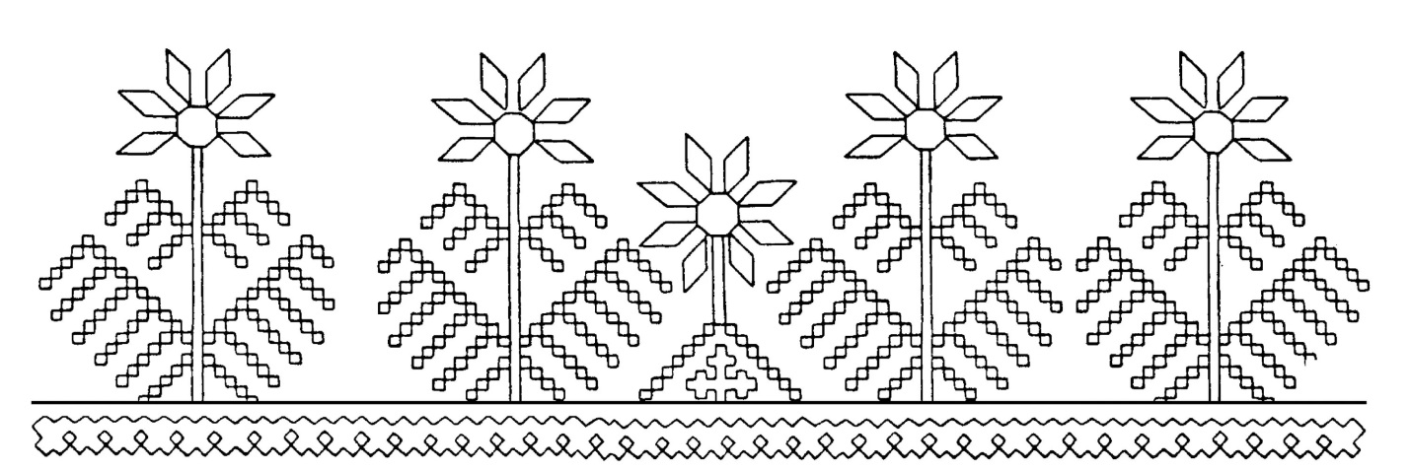Население Литовского княжества разговаривало на старобелорусском языке, который схож с украинским языком того времени. Вхождение в состав Российской империи сильно повлияло на лингвистику белорусов. В некоторых регионах жители говорят на трасянке — смеси русского и белорусского языков, в которой хаотично распределены элементы той и другой структуры. Подавляющее большинство жителей современной Белоруссии свободно говорят на обоих языках. Причем русским пользуются до 90% жителей как вне дома, так и внутри своей семьи.

Библиография:

* *Алфимов, В. Чтобы дрались, как за себя: [Александр Лукашенко рассказал, каких гарантий безопасности он прости от Москвы] / Валентин Алфимов //Комсомольская правда. – 2023. - №26. – С. 2.*
* *Гайва, Е. Пакт оперативных мер: [Россия и Беларусь запустят производство по замещению импорта] / Евгений Гайва //Российская Газета. – 2022. - №70. – С. 4.*
* *Кузьмин, В. Дорожная карта интеграции: [премьер-министр России и Беларусии обсудил, как строить Союзное государство в следующие три года] / Владимир Кузьмин //Российская Газета. – 2023. - №272. – С. 2.*
* *Сазонов, Е. «Слов матерный было в 10 раз больше, чем нормальной лексики»: [Александр Лукашенко раскрыл подробности переговоров с «Вагнером»] / Евгений Сазонов //Комсомольская правда. – 2023. - №49. – С. 4.*
* *Чесноков, Э. В мире наступает момент истины: [председатель Госдумы передал Александру Лукашенко добрые пожелания от Владимира Путина] / Эдвард Чесноков //Комсомольская правда. – 2023. - №37. – С. 2.*
* *Федоров, В. Большому празднику – Большой театр: [день единения народов Белоруссии и России] / В. Федоров //Российская Газета. – 2017. - №60. – С. 3.*
* *Бородин, П. Наши народы всё равно будут вместе: [беседа с Государственным секретарём Союзного государства Белоруссии и России] / Павел Бородин //Российская Газета. – 2007. – 8 февр. – Прил.: С. 1-2. – (Союз. Беларусь-Россия; №5).*
* *Лукашенко, А. Россияне для нас – люди родные: [о белорусско-российских отношениях: беседа с Президентом Белоруссии] / Александр Лукашенко //Российская Газета. – 2005. – 29 дек. – С. 1; 5.*

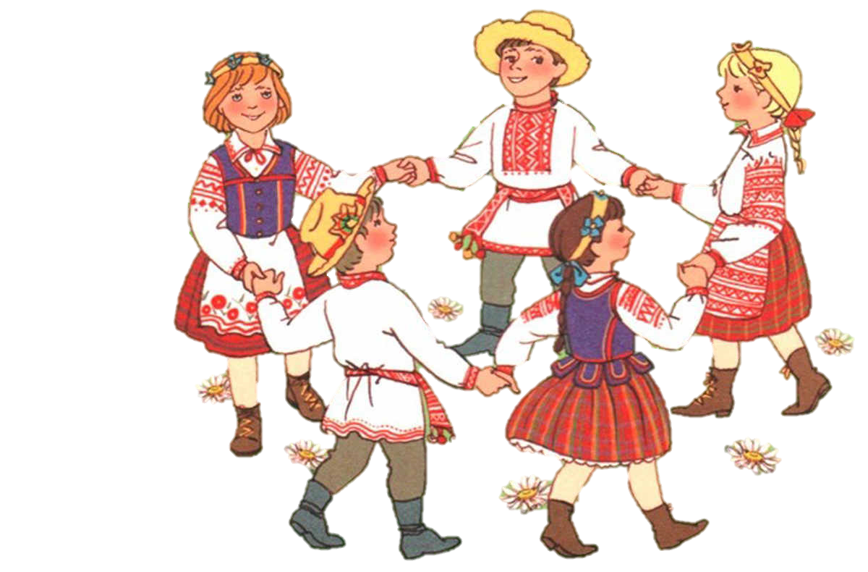

*Источник: darminaopel.ru*